**21 октября 2024 года вы должны сдать отчет и документы по производственной практике.**

Распечатываем, подписываем у руководителя от предприятия и ставим печати на документах (галочки – заполняете вы или руководитель практики от предприятия, крестики или пустые поля – эти поля не заполняем):

1. **Титульный лист**

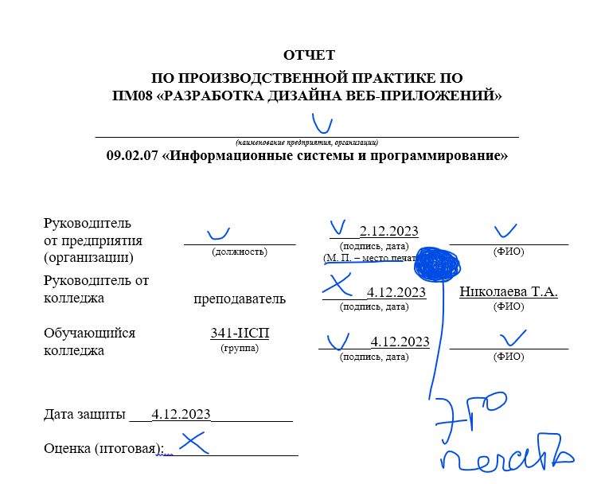

1. **Дневник**

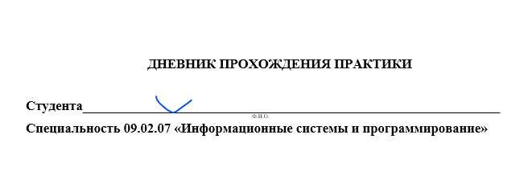

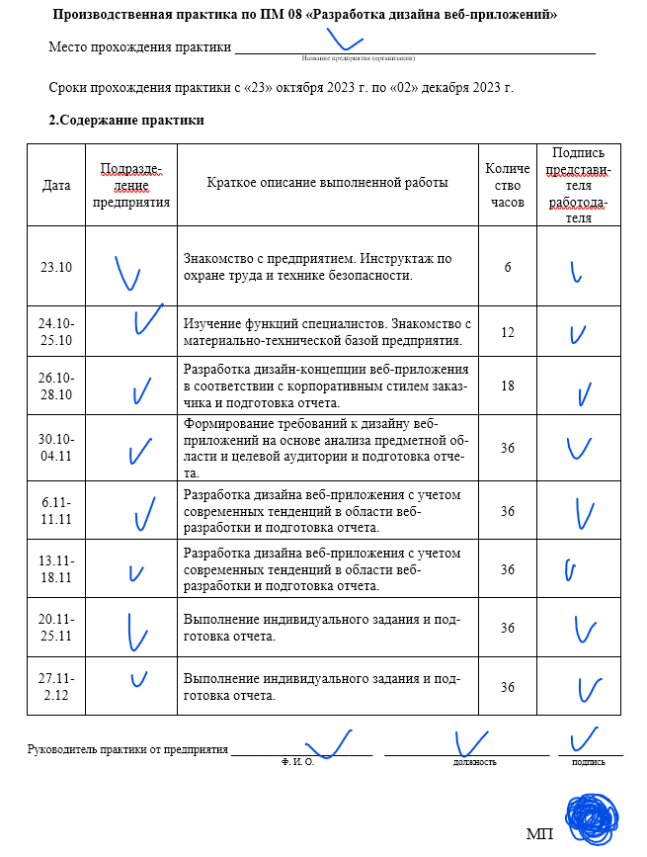

1. **Аттестационный лист**

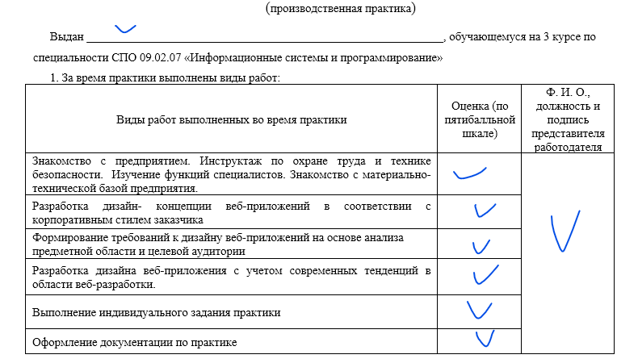

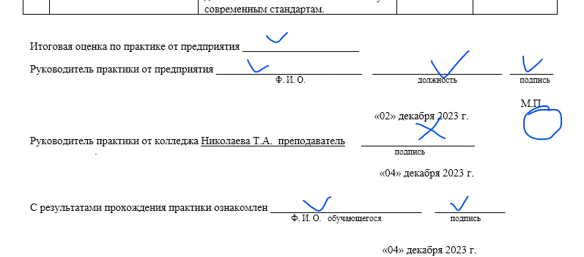

1. **Акт** проверки практики (заполнять не нужно, поставить только подпись и печать)

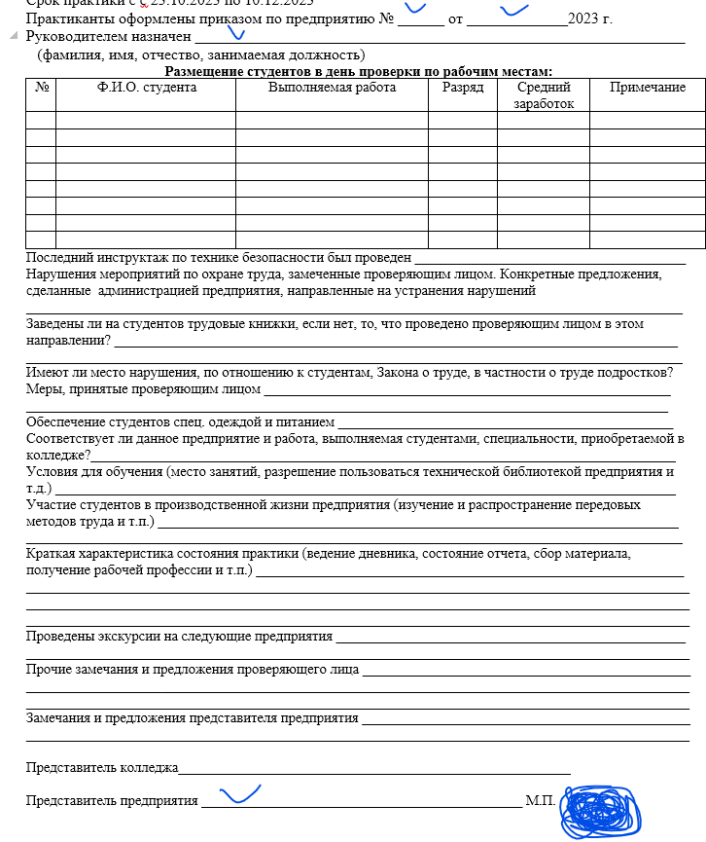

1. Задание просто распечатать, ничего там не заполняем.
2. Также распечатываем сам **отчет**.

**Требования к оформлению текста отчета (за отсутствие оформления отметка будет снижена):**

Отчет пишется:

* от первого лица;
* оформляется шрифтом Times New Roman;
* поля документа: верхнее – 2, нижнее – 2, левое – 3, правое – 1;
* отступ первой строки – 1,25 см;
* размер шрифта - 14;
* межстрочный интервал - 1,5;
* расположение номера страницы - снизу по центру;
* нумерация страниц на первом листе (титульном) не ставится;
* нумерация рисунков сквозная, по центру (пример ниже)

Не забываем в содержании обновить нумерацию страниц.

**То, что в шаблоне отчета выделено желтым, все мои пояснения по заданиям нужно будет удалить!!!**

**Каждый отчет выполняется индивидуально даже если несколько человек проходит практику на одном и том же предприятии.**

Отчет и документы (с печатями и подписями) сдаются в скоросшивателе (папке), пример ниже.

На защиту практики необходимо принести:

1. отчет в распечатанном виде;
2. распечатанные с подписями и печатями документы (титульник, дневник, аттестационный лист, задание, акт проверки);
3. файлы готового сайта (либо ссылку на гитхаб);
4. файлы UI KIT, отрисованные в графических редакторах картинки для сайта (если делали в фигме, то ссылку).

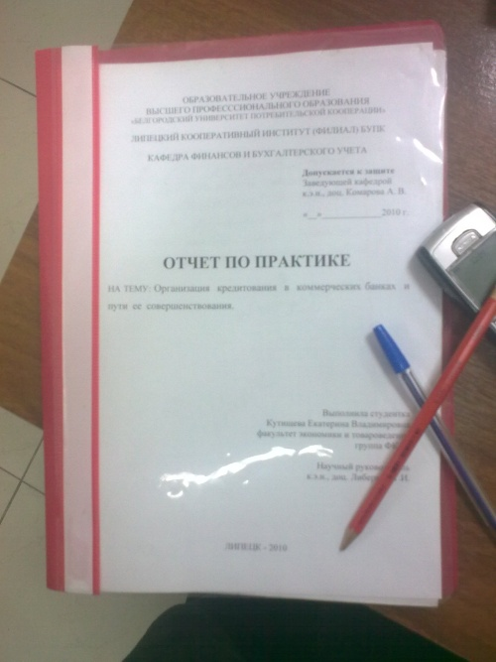

Рисунок 1 – Папка

**Пояснение к выполнению индивидуального задания**

Смоделируем ситуацию, что в компании, к которой вы проходите практику появилась новая услуга/товар/направление деятельности.

Вам дали задание создать **одностраничный сайт** с минималистичным, но стильным дизайном, который бы рассказал о новинке. Обязательным требованием к сайту является то, что **весь сайт** должен быть в векторной стилистике (логотип, векторные иллюстрации, иконки, баннеры…)

Это пример того, что я подразумеваю под векторной стилистикой.

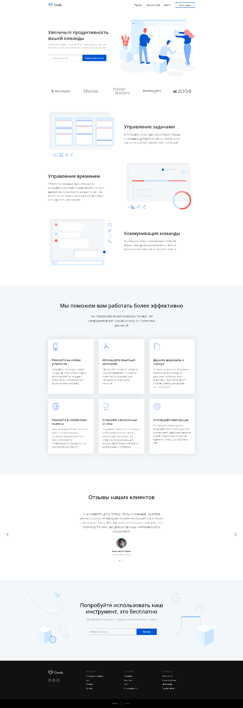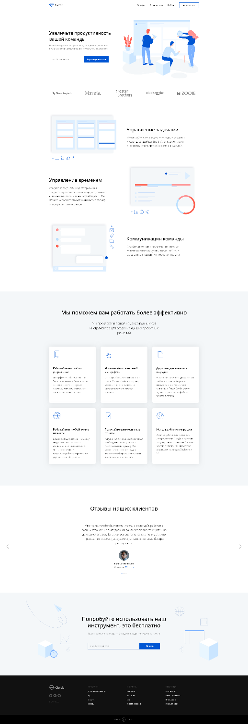

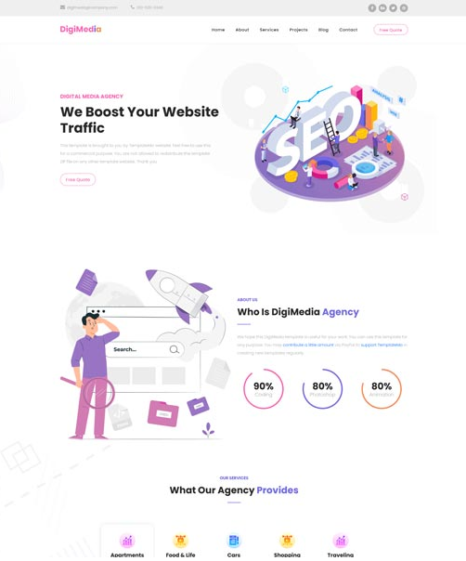 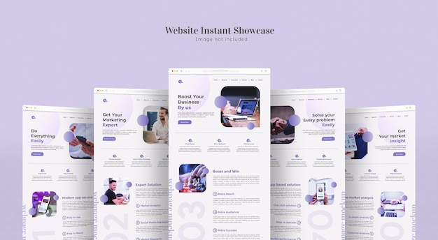

На странице обязательно должны быть: шапка, меню, 5 секций, футер. В одной из секций нужно добавить форму для заказа этой новинки, либо для получения дополнительных сведений о ней.

Также на сайте должны быть кнопки(кнопка).

Заказчик хочет, чтобы на сайте в отдельных секциях или на элементах **была анимация**, чтобы он был динамичнее.

Помимо этого, заказчик требует, чтобы сайт одинаково хорошо выглядел на разных устройствах, то есть **был адаптивным**.

В дальнейшем к работе может подключиться еще один разработчик, поэтому необходимо создать UI Kit (что это пример ниже).

UI-Kit должен быть отрисован в векторном редакторе (можно в фигме) и должен отражать поведение элементов управления или взаимодействия (кнопки, поля, меню, переключатели, ссылки…) в разных состояниях (активный, недоступен, нажат, наведение…). **Внешний вид элементов управления в разных состояниях затем должен быть реализован на сайте.**

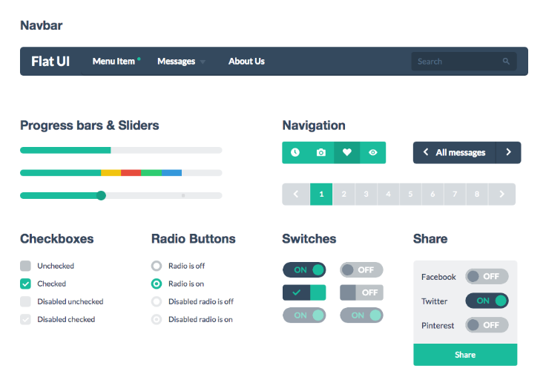

<https://netology.ru/blog/06-2023-ui-kit>

**Шаги выполнения задания:**

1. Придумываем новый товар/услугу/предложение/направление деятельности для компании.
2. Продумываем стилистику, дизайн сайта, подбираем цветовую гамму.
3. Придумываем что будет нарисовано и о чем рассказать в секциях.
4. Рисуем макет (не обязательно), рисуем UI Kit.
5. Делаем верстку страницы.
6. Не забываем реализовать поведение элементов при взаимодействии в соответствии с UI Kit и анимации.
7. Делаем адаптацию сайта.
8. Заливаем сайт на github (репозиторий назвать, как и сайт) и публикуем (github pages).

На защите нужно будет **открыть сайт в инете**, рассказать, что и как делали и **показать исходники в векторе**, ответить на вопросы и радоваться, что все закончилось).